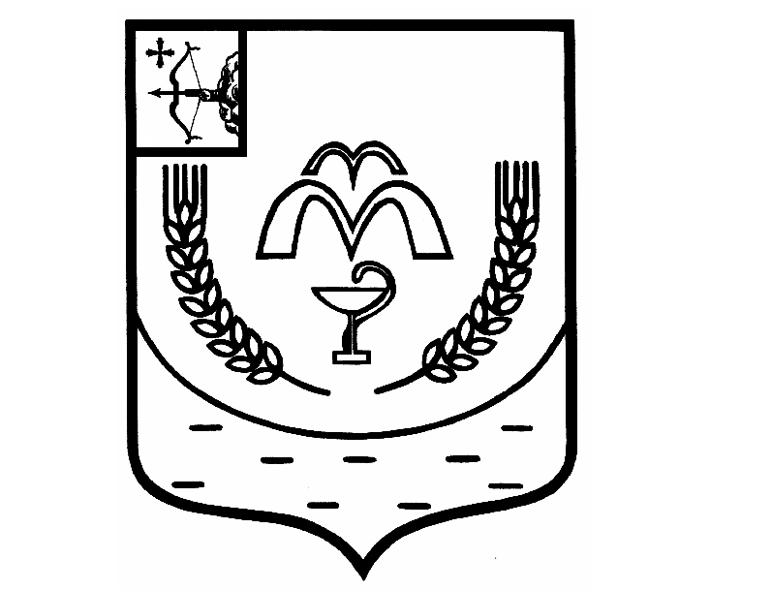

КУМЕНСКАЯ РАЙОННАЯ ДУМА
ПЯТОГО СОЗЫВА
РЕШЕНИЕ
от 28.08.2018 № 17/130
пгт Кумёны

О безвозмездной передаче муниципального казенного общеобразовательного учреждения средняя общеобразовательная школа пгт Нижнеивкино Куменского района Кировской области с имуществом из муниципальной собственности в собственность Кировской области

В соответствие с Постановлением Правительства РФ от 13 июня 2006 г. № 374 «О перечнях документов, необходимых для принятия решения о передаче имущества из федеральной собственности в собственность субъекта Российской Федерации или муниципальную собственность, из собственности субъекта Российской Федерации в федеральную собственность или муниципальную собственность, из муниципальной собственности в федеральную собственность или собственность субъекта Российской Федерации», статьей 23 Устава муниципального образования Куменский муниципальный район Кировской области Кумёнская районная Дума РЕШИЛА:
1. Передать с 01.01.2019 г. из муниципальной собственности муниципального образования Куменский муниципальный район Кировской области в собственность Кировской области недвижимое имущество, закрепленное за муниципальным казенным общеобразовательным учреждением средняя общеобразовательная школа пгт Нижнеивкино Куменского района Кировской области на праве оперативного управления, согласно приложению №1.
2. Администрации Куменского района (Рылов А.А.) исключить имущество из реестра муниципального имущества муниципального образования Куменский муниципальный район Кировской области со дня подписания актов приема-передачи.
3. Настоящее решение вступает в силу с момента подписания.

Председатель
Куменской районной Думы А.Г. Леушин

Глава Куменского района А.А. Рылов

Приложение 1

Перечень передаваемого имущества

Полное наименование организации, предлагаемой к передаче из муниципальной собственности в государственную собственность Кировской области | Адрес места нахождения организации,  ИНН организации
Муниципальное казенное общеобразовательное учреждение средняя общеобразовательная школа пгт Нижнеивкино Куменского района Кировской области (МКОУ СОШ пгт Нижнеивкино) | 613400, Кировская область, Куменский район, пгт Нижнеивкино, пер. Октябрьский, д. 7  ИНН: 4314003754

ПЕРЕЧЕНЬ
недвижимого имущества, предлагаемого к передаче из муниципальной собственности в государственную собственность Кировской области

№ п/п | Наименование объекта | Кадастровый номер | Адрес места нахождения | Инвентарный номер | Год постройки | Площадь, кв. м. | Балансовая стоимость, руб. | Остаточная стоимость на 01.08.2018 г., руб.
1. | Здание муниципального общеобразовательного учреждения средней общеобразовательной школы | 43:14:010104:278 | Кировская область, р-н Куменский, пгт Нижнеивкино, пер. Октябрьский, д.7 | 1011200000000008 | 1975 | 3300,8 | 15248200 | 8514849,35
2. | Гаражный бокс №1003 | 43:14:010106:658 | Кировская область, р-н Куменский, пгт Нижнеивкино, ул. Советская, д. 16А, пом. 1003 | 1011200000000009 | 1986 | 63,9 | 38680,92 | 0
3. | Помещение гаражного бокса № 2 | 43:14:010106:691 | Кировская область, р-н Куменский, пгт Нижнеивкино, ул. Советская, д. 16А, пом. 1001 |  | 1984 | 68 | 30 432,60 | 0

ЗЕМЕЛЬНЫЕ УЧАСТКИ,
предлагаемые к передаче из муниципальной собственности в государственную собственность Кировской области

№ п/п | Кадастровый номер | Адрес места нахождения
1. | 43:14:010106:599 | Кировская обл., р-н Куменский, пгт Нижнеивкино, пер. Октябрьский, д. 7

